Муниципальное автономное дошкольное образовательное учреждение "Слободо-Туринский детский сад "Родничок"

Советы для родителей

**«ОСЕННИЕ ВИТАМИНЫ»**

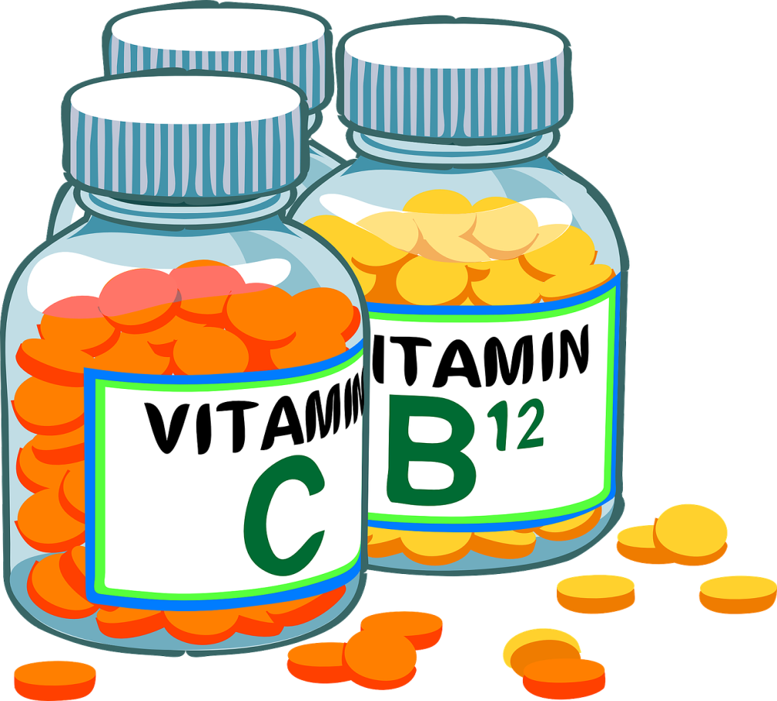

Подготовила воспитатель: Савенкова Е.В

с.Туринская Слобода, 2024г.

Осень – время холодов, затяжных дождей и простуд. Именно в это время происходит всплеск заболеваемости. В переходный период иммунитет снижается, что приводит к болезням. Выход есть – усиленная витаминизация.

Дефицит витаминов – одна из главных причин ухудшения состояния здоровья детей.

Осень – благодатное время для употребления сезонных овощей, фруктов и ягод, содержащих массу витаминов. Их нужно обязательно использовать для приготовления детского питания. Они помогут повысить иммунитет и защитят от простудных заболеваний.

Кладовая витаминов

-Тыква и морковь богаты бета – каротином их можно варить, запекать, готовить суп-пюре, пироги и в сыром виде добавлять в салаты.

-Свекла укрепляет сердечно- сосудистую систему и полезна при профилактике анемии. Она обязательно должна присутствовать в рационе ребенка.

-Капуста всех сортов – универсальный овощ. Капуста полезна в любом виде, ее можно варить, запекать, тушить.

-Репа. Запеченная репа просто готовиться, и очень полезна.

-Арбуз полезен для почек. Спелый сладкий арбуз – полезный и вкусный десерт.

-Яблоки отлично повышают иммунитет. Помимо большого числа витаминов в них много волокон клетчатки, которые стимулируют работу кишечника.

-Шиповник. Отвар шиповника – супер витаминный напиток, он полезен детям и взрослым.

Витаминный алфавит

-Витамин С содержится в сладком перце, капусте: свежей и квашенной, а также в шиповнике, облепихе и рябине.

-Витамин А. Поставщик этого замечательного витамина - любимая детишками морковка.

Недостаток витамина А может спровоцировать у детей появления дерматитов и стоматитов.

Осенью эти явления особенно обостряются.

-Витамин Е. Отвечает за вывод токсинов из организма, что в ситуации современной экологии очень актуально для детей. Содержится в семечках, орехах, кукурузе.

-Витамин В6 – помощник в формировании детского иммунитета, один из самых важных витаминов, необходимых осенью. В меню ребенка обязательно следует включать картофель, фасоль, горох, бобы.

-Витамин Д вырабатывается под воздействием солнечных лучей. При недостатке витамина Д есть не только риск возникновения рахита, но у детей может появиться раздражительность,плаксивость и нервозность.

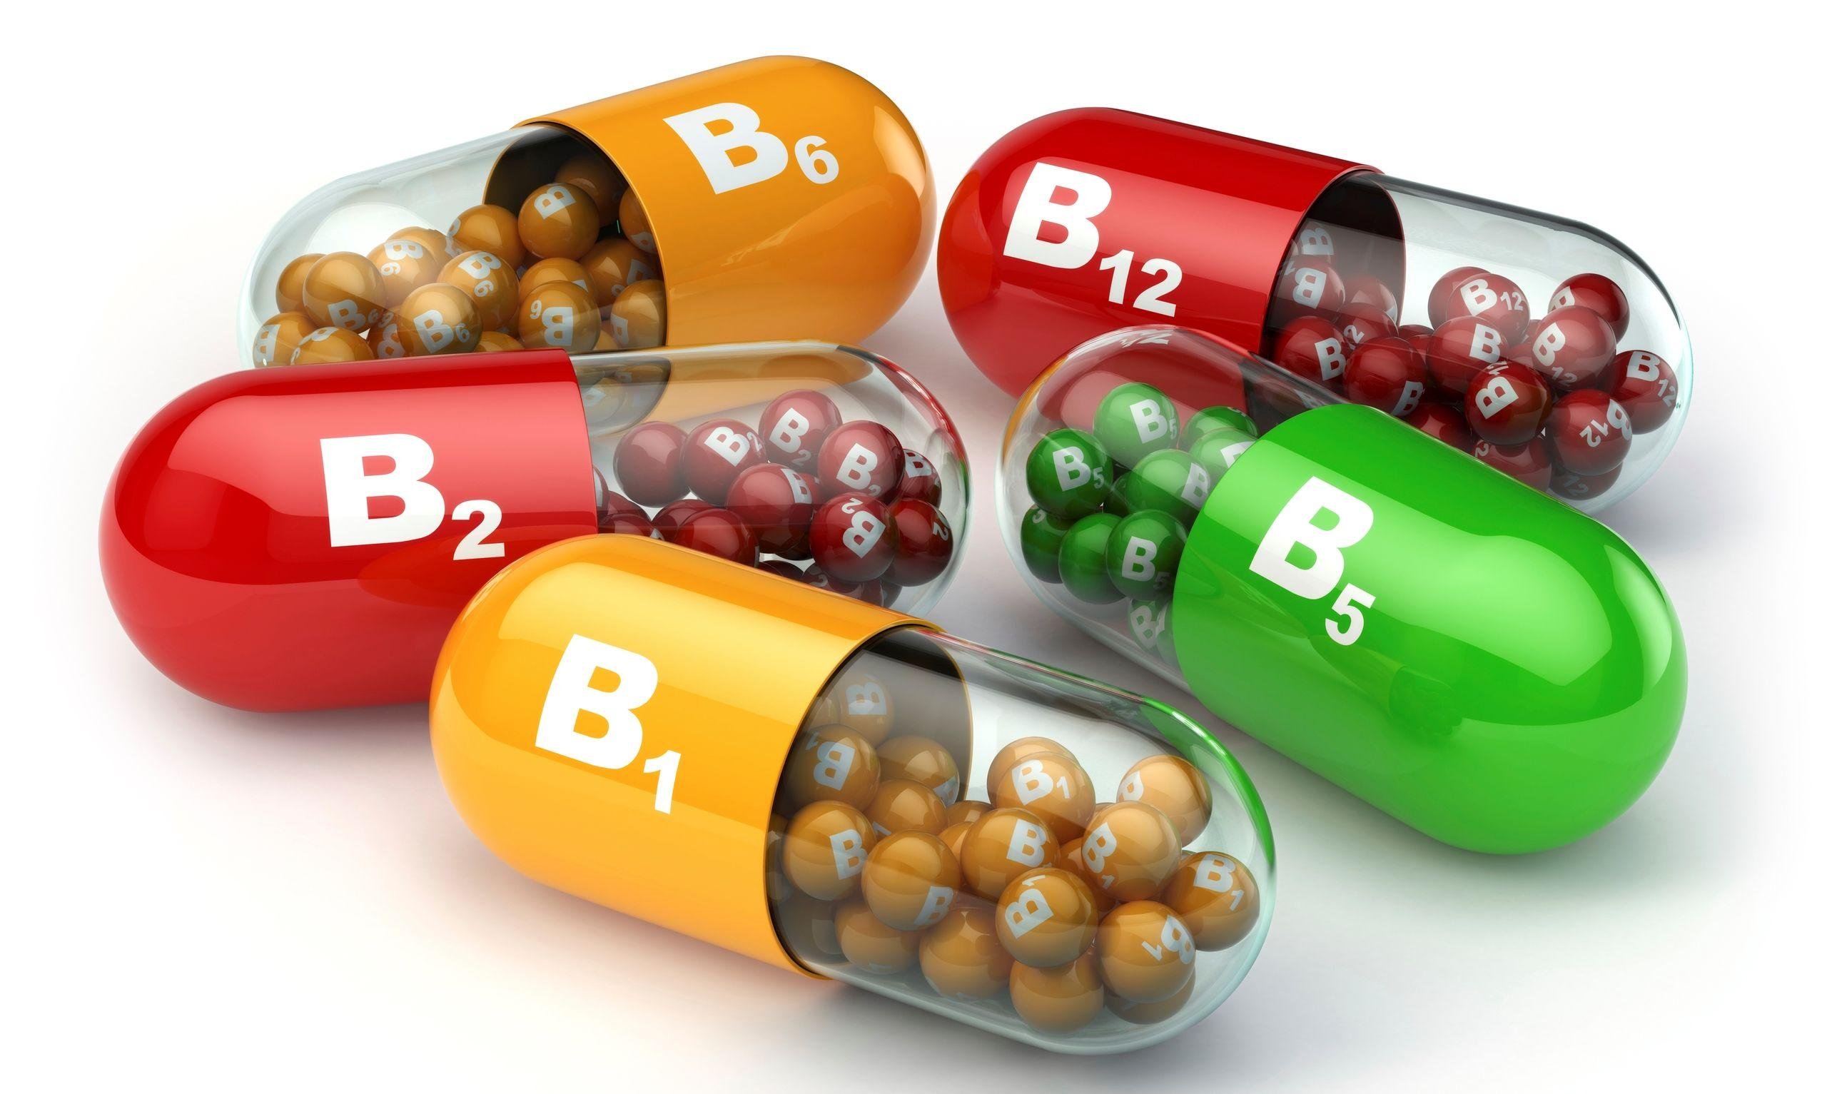Витаминные блюда должны быть всегда на детском столе осенью. Здоровый и веселый ре бенок - счастье для родителей!